Задание

Расставить на стандартной 64-клеточной шахматной доске 8 ферзей так, чтобы ни один из них не находился под боем другого. Найдите количество решений и изобразите одно из них по выбору пользователя.

Исходный код

#include <g2.h>
#include <g2_X11.h>
#include <stdlib.h>
#include <math.h>
#include <unistd.h>
#include <stdio.h>
#include "mpi.h"

void paint(int* solution) {
int d = g2_open_X11(640, 640);
int color;

int w = 80;
int h = 80;

int N = 8;
int x, y;
for (int row = 0; row < N; row++) {
for (int col = 0; col < N; col++) {
x = row * w;
y = col * h;

if ((row % 2 == 0) == (col % 2 == 0))
color = g2_ink(d, 0.0, 0.0, 0.0);
else
color = g2_ink(d, 1.0, 1.0, 1.0);

g2_pen(d, color);
g2_filled_rectangle(d, x, y + h, x + w, y);

if (row == solution[col]) {
color = g2_ink(d, 1.0, 0.0, 0.0);
g2_pen(d, color);
g2_filled_triangle(d, x, y, x + w, y, x + w / 2, y + h);
}
}
}

sleep(10);
g2_close(d);
}

// Функция проверки диагоналей, горизонтали:
int F(int *v) {
int result = 0;
int k1, k, i, j, l, x, y;
for (i = 0; i < 8; i++) {
k = v[i];
k1 = i;
for (l = i + 1; l < 8; l++) {
if (k == v[l]) {
result += 1;
}
y = abs(k - v[l]);
x = abs(k1 - l);
if (x == y) {
result+=1;
}
}
}
return result; // возвращаем результат.
}

// Функция копирования массива:
void CopyArray(int g[][8], int *a, int count) {
int i;
for (i = 0; i < 8; i++) {
g[count][i] = a[i]; // в цикле переписываем матрицу в массив.
}
}

int main(int argc, char* argv[])
{
int size, rank;

MPI_Init(&argc,&argv);

MPI_Comm_size(MPI_COMM_WORLD, &size);
MPI_Comm_rank(MPI_COMM_WORLD, &rank);

int count = 0; // счетчик.

// Размер доски, в дальнейшем в 8-ми циклах это и будет наша шахматная доска:
int m[8];

// Матрица размером 100 на 8, где 100 предположительное число решений,
// а 8 число ферзей:
int global[100][8];

int a, b, c, d, e, f, g, h, rrr;
rrr = rank;
double t1, t2;

t1 = MPI_Wtime();

// В этих циклах устанавливаем по очереди всех ферзей,
// то есть перебираем все варианты установки ферзей:
for (a = rrr; a <= 7; a = a + size) {
m[0] = a;
for (b = 0; b <= 7; b++) {
m[1] = b;
for (c = 0; c <= 7; c++) {
m[2] = c;
for (d = 0; d <= 7; d++) {
m[3] = d;
for (e = 0; e <= 7; e++) {
m[4] = e;
for (f = 0; f <= 7; f++) {
m[5] = f;
for (g = 0; g <= 7; g++) {
m[6] = g;
for (h = 0; h <= 7; h++) {
m[7] = h;
if (F(m) == 0) {
count++;
CopyArray(global, m, count);
} // if
} // h
} // g
} // f
} // e
} // d
} // c
} // b
} // a

int allsol[8][92][8];
MPI_Status stat;
int counts[8];

// Отсылка с разных процессоров решений на 0 процессор:
if (rank != 0) {
// Посылает сообщения:
MPI_Send(global, (count + 1) * 8, MPI_INT, 0, 100, MPI_COMM_WORLD);
}

int i, j, k;

if (rank == 0) {
// 0 процессор узнает размер и количество принимаемых данных
// и записывает их себе:
for (i = 1; i < size; i++) {
// Определяет параметры полученного сообщения без его чтения:
MPI_Probe(
i, // номер процесса-отправителя.
100, // идентификатор сообщения.
MPI_COMM_WORLD, // коммуникатор.
&stat // атрибуты опрошенного сообщения.
);

// Определяет число фактически полученных элементов сообщения:
MPI_Get_count(
&stat, // атрибуты принятого сообщения.
MPI_INT, // тип элементов принятого сообщения.
&counts[i] // число полученных элементов.
);

// Принимает сообщения:
MPI_Recv(&allsol[i], counts[i], MPI_INT, i, 100, MPI_COMM_WORLD, &stat);
} // i

// Затем он выводит все решения на экран:

int tmp = 1;
for (i = 1; i <= count; i++) {
printf("%d)", tmp);
for (j = 0; j < 8; j++) {
printf(" %d ", global[i][j]);
} // j
tmp++;
printf("\n");
} // i

for (k = 1; k < size; k++) {
printf("--------------------------------------------------------- \n \n \n");
for (i = 1; i < counts[k] / 8; i++) {
printf("%d)", tmp);
for (j = 0; j < 8; j++) {
printf(" %d ", allsol[k][i][j]);
}
tmp++;
printf("\n");
} // i
} // k

int solution_count = tmp - 1;

// Время выполнения задачи:
printf("time=%f\n", t2 - t1);

while (1) {
printf("Выберите решение для изображения>");
int choice;
scanf("%d", &choice);

if (choice <= 0 || choice > solution_count)
break;

tmp = 1;
for (i = 1; i <= count; i++) {
if (tmp == choice) {
paint(global[choice]);
}
tmp++;
}

if (i > count)
for (k = 1; k < size; k++) {
for (i = 1; i < counts[k] / 8; i++) {
if (tmp == choice) {
paint(allsol[k][i]);
}
tmp++;
}
}
}

}

MPI_Finalize();

return EXIT_SUCCESS;
}

Тестирование

$ mpicc -o program.out program.c -lg2 -lm -lX11

$ mpiexec -np 4 ./program.out
1) 0 4 7 5 2 6 1 3
2) 0 5 7 2 6 3 1 4
3) 0 6 3 5 7 1 4 2
4) 0 6 4 7 1 3 5 2
5) 4 0 3 5 7 1 6 2
6) 4 0 7 3 1 6 2 5
7) 4 0 7 5 2 6 1 3
8) 4 1 3 5 7 2 0 6
9) 4 1 3 6 2 7 5 0
10) 4 1 5 0 6 3 7 2
11) 4 1 7 0 3 6 2 5
12) 4 2 0 5 7 1 3 6
13) 4 2 0 6 1 7 5 3
14) 4 2 7 3 6 0 5 1
15) 4 6 0 2 7 5 3 1
16) 4 6 0 3 1 7 5 2
17) 4 6 1 3 7 0 2 5
18) 4 6 1 5 2 0 3 7
19) 4 6 1 5 2 0 7 3
20) 4 6 3 0 2 7 5 1
21) 4 7 3 0 2 5 1 6
22) 4 7 3 0 6 1 5 2
---------------------------------------------------------

23) 1 3 5 7 2 0 6 4
24) 1 4 6 0 2 7 5 3
25) 1 4 6 3 0 7 5 2
26) 1 5 0 6 3 7 2 4
27) 1 5 7 2 0 3 6 4
28) 1 6 2 5 7 4 0 3
29) 1 6 4 7 0 3 5 2
30) 1 7 5 0 2 4 6 3
31) 5 0 4 1 7 2 6 3
32) 5 1 6 0 2 4 7 3
33) 5 1 6 0 3 7 4 2
34) 5 2 0 6 4 7 1 3
35) 5 2 0 7 3 1 6 4
36) 5 2 0 7 4 1 3 6
37) 5 2 4 6 0 3 1 7
38) 5 2 4 7 0 3 1 6
39) 5 2 6 1 3 7 0 4
40) 5 2 6 1 7 4 0 3
41) 5 2 6 3 0 7 1 4
42) 5 3 0 4 7 1 6 2
43) 5 3 1 7 4 6 0 2
44) 5 3 6 0 2 4 1 7
45) 5 3 6 0 7 1 4 2
46) 5 7 1 3 0 6 4 2
---------------------------------------------------------

47) 2 0 6 4 7 1 3 5
48) 2 4 1 7 0 6 3 5
49) 2 4 1 7 5 3 6 0
50) 2 4 6 0 3 1 7 5
51) 2 4 7 3 0 6 1 5
52) 2 5 1 4 7 0 6 3
53) 2 5 1 6 0 3 7 4
54) 2 5 1 6 4 0 7 3
55) 2 5 3 0 7 4 6 1
56) 2 5 3 1 7 4 6 0
57) 2 5 7 0 3 6 4 1
58) 2 5 7 0 4 6 1 3
59) 2 5 7 1 3 0 6 4
60) 2 6 1 7 4 0 3 5
61) 2 6 1 7 5 3 0 4
62) 2 7 3 6 0 5 1 4
63) 6 0 2 7 5 3 1 4
64) 6 1 3 0 7 4 2 5
65) 6 1 5 2 0 3 7 4
66) 6 2 0 5 7 4 1 3
67) 6 2 7 1 4 0 5 3
68) 6 3 1 4 7 0 2 5
69) 6 3 1 7 5 0 2 4
70) 6 4 2 0 5 7 1 3
---------------------------------------------------------

71) 3 0 4 7 1 6 2 5
72) 3 0 4 7 5 2 6 1
73) 3 1 4 7 5 0 2 6
74) 3 1 6 2 5 7 0 4
75) 3 1 6 2 5 7 4 0
76) 3 1 6 4 0 7 5 2
77) 3 1 7 4 6 0 2 5
78) 3 1 7 5 0 2 4 6
79) 3 5 0 4 1 7 2 6
80) 3 5 7 1 6 0 2 4
81) 3 5 7 2 0 6 4 1
82) 3 6 0 7 4 1 5 2
83) 3 6 2 7 1 4 0 5
84) 3 6 4 1 5 0 2 7
85) 3 6 4 2 0 5 7 1
86) 3 7 0 2 5 1 6 4
87) 3 7 0 4 6 1 5 2
88) 3 7 4 2 0 6 1 5
89) 7 1 3 0 6 4 2 5
90) 7 1 4 2 0 6 3 5
91) 7 2 0 5 1 4 6 3
92) 7 3 0 2 5 1 6 4
time=-1554006188.120104
Выберите решение для изображения>1

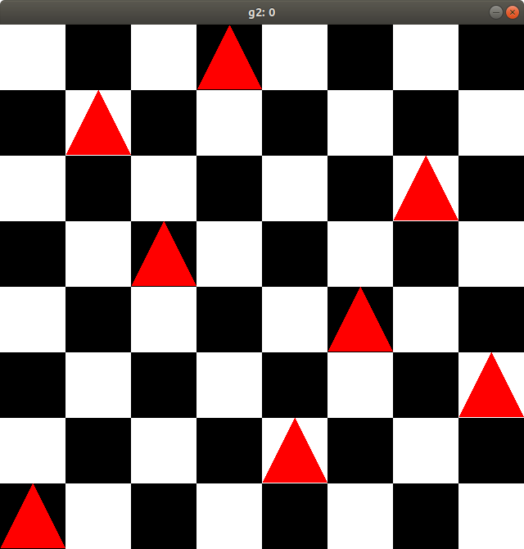

Выберите решение для изображения>2

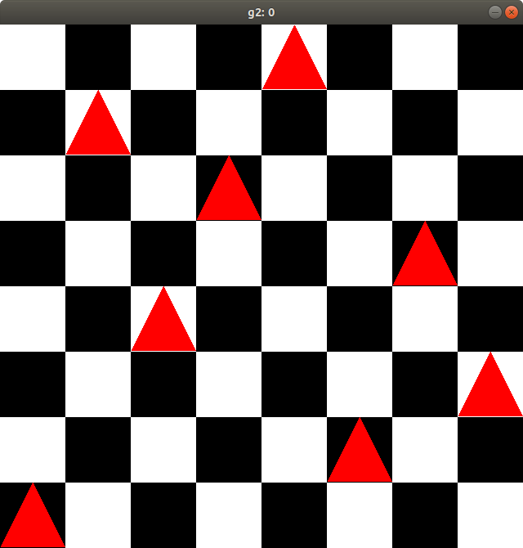

Выберите решение для изображения>3

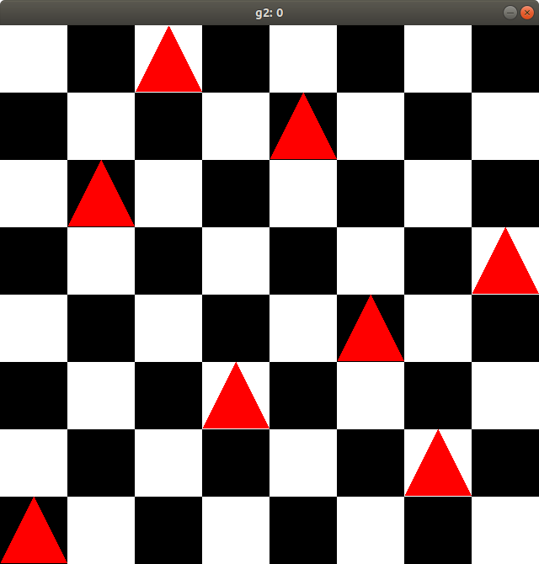

Выберите решение для изображения>23

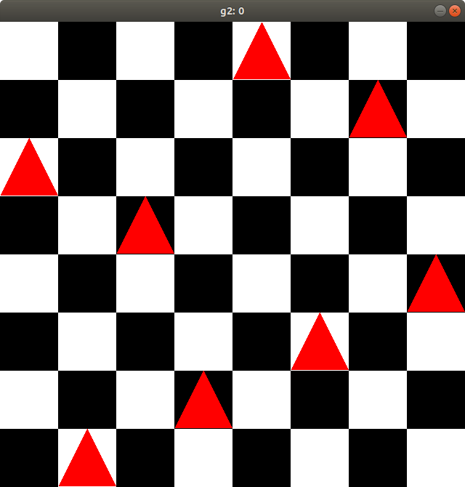

Выберите решение для изображения>47

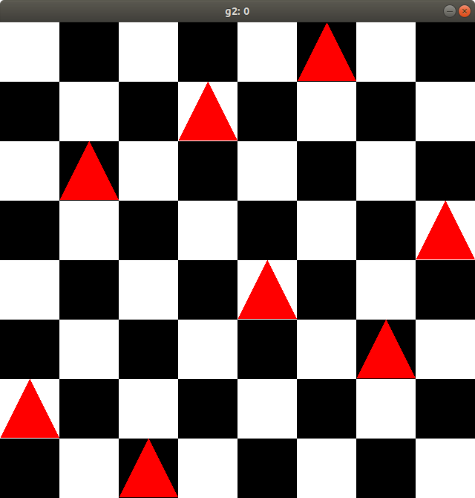

Выберите решение для изображения>70

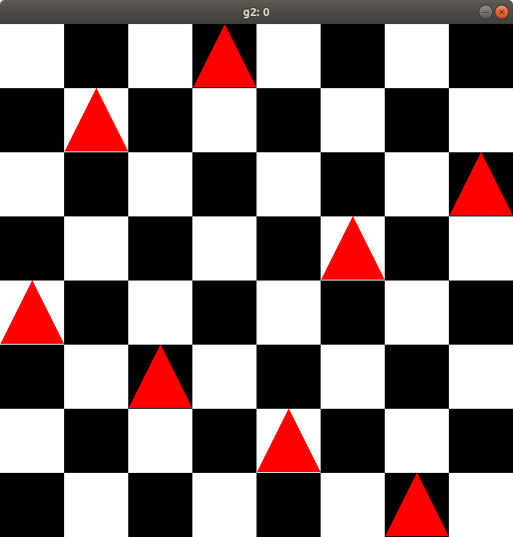

Выберите решение для изображения>92

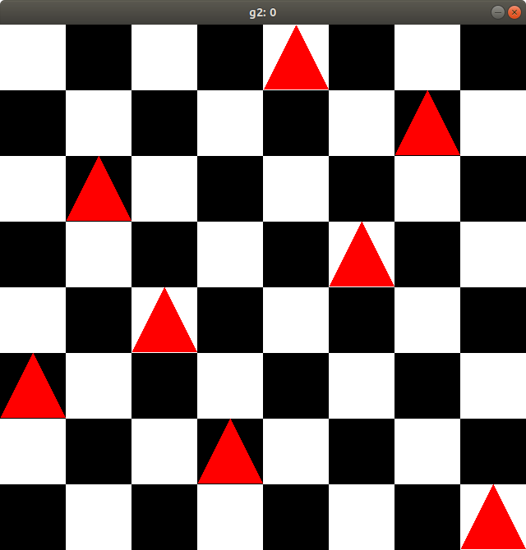

Выберите решение для изображения>-1

